¿QUÉ ANIMAL ES?
¿SE PARECE AL POLLITO?
¿CÓMO CREES QUE NACE?
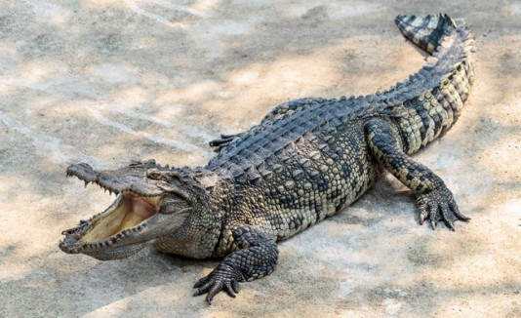
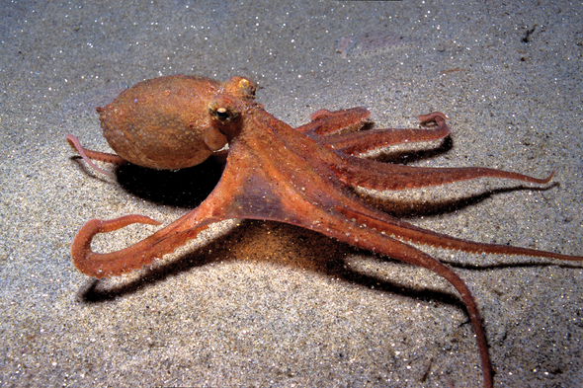

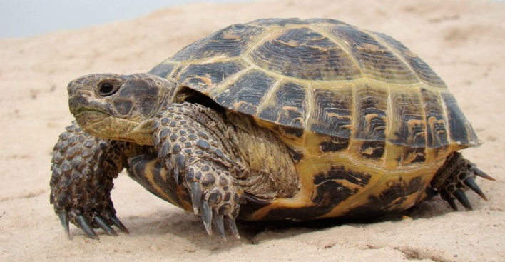

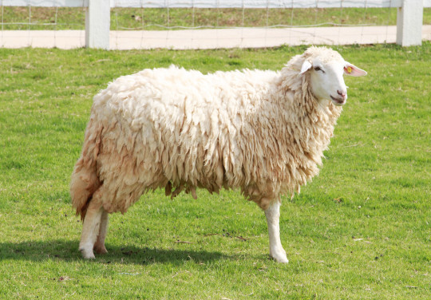

LO COMPROBAMOS:
(A ver si acertáis que animal saldrá de cada huevo)
COCODRILO:
https://www.youtube.com/watch?v=QiAKuhpj400
PULPO:
https://www.youtube.com/watch?v=2YXS8psUlEo
TORTUGA: (este video es un poco largo podéis saltar algunas partes, y podéis silenciarlo, solo hay música de fondo)
https://www.youtube.com/watch?v=yFnWwCv0DLM
OVEJA:
https://www.youtube.com/watch?v=EfN8PDNfDNg

¿QUÉ ANIMALES NACÍAN DE UN HUEVO?
¿QUÉ ANIMAL NACÍA DE LA TRIPA DE SU MADRE?

